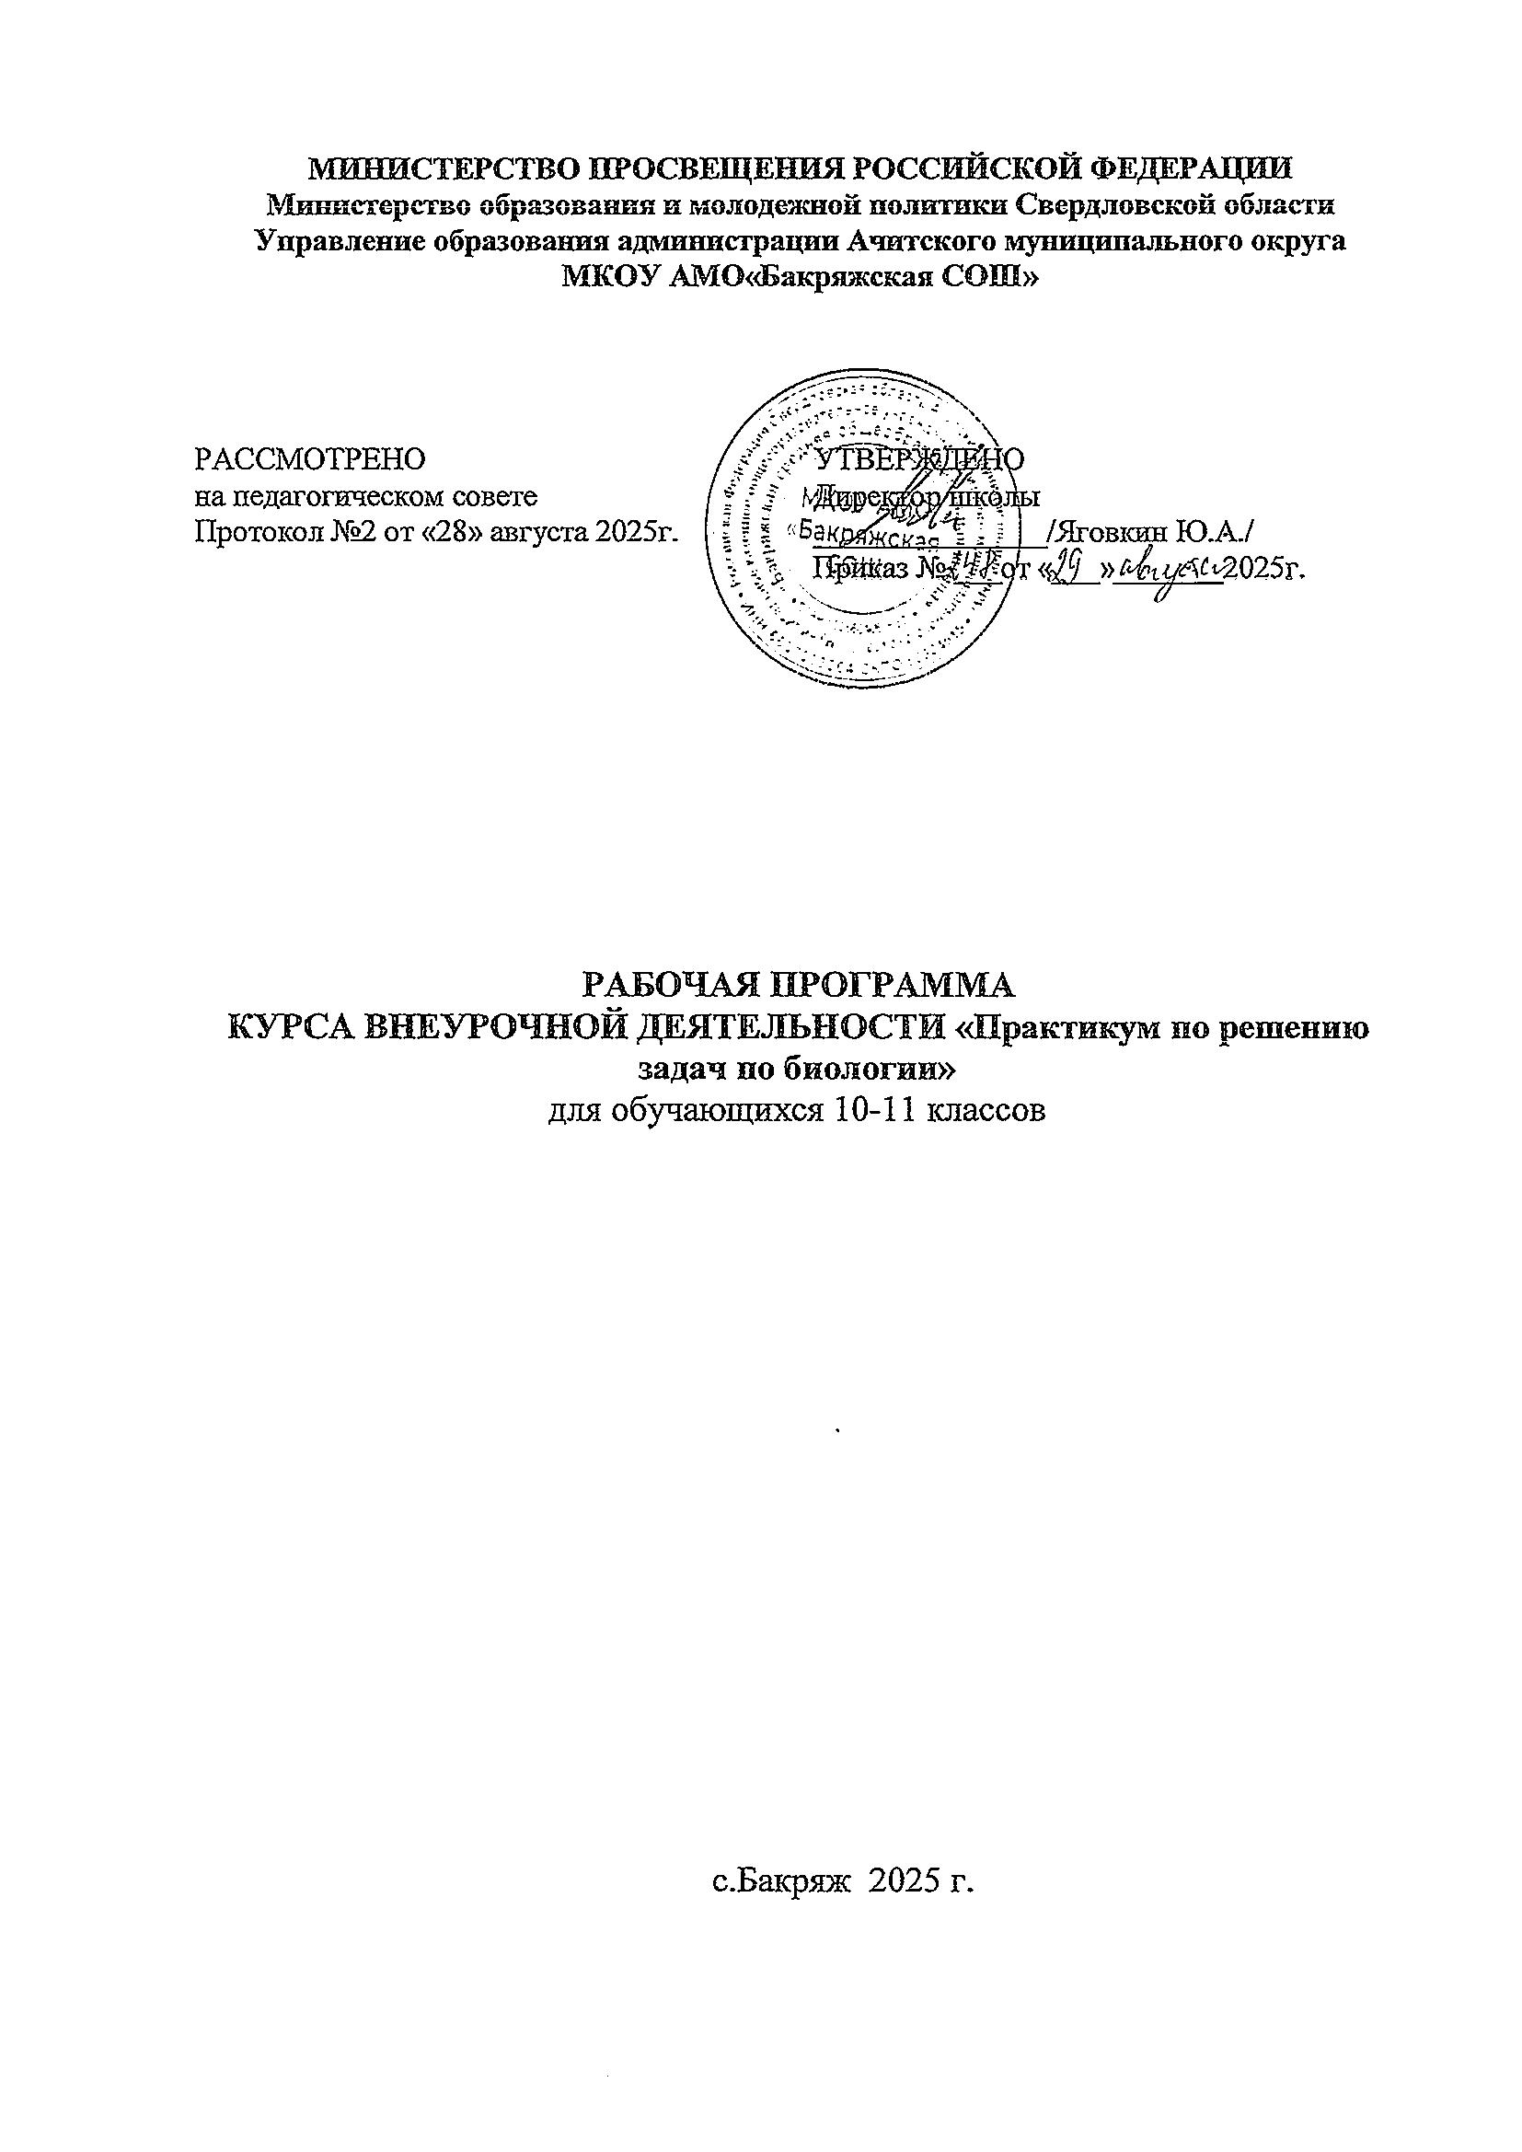

### **Пояснительная записка**

Рабочая программа разработана в соответствии со следующими нормативными документами:

1. «Федеральный государственный образовательный стандарт основного общего образования» (утвержден приказом Министерства образования и науки Российской Федерации от «17» декабря 2010 г. № 1897 в редакции от 29.12.2014 (приказ Минобрнауки №1644)
2. «Примерная основная образовательная программа основного общего образования» (одобрена решением федерального учебно-методического объединения по общему образованию от 8 апреля 2015 г. № 1/15)
3. Устав МКОУ АМО «Бакряжская СОШ» (утвержден постановлением администрации Ачитского городского округа № 316 от 05 мая 2015 г.)
4. Основная образовательная программа основного общего образования МКОУ АМО «Бакряжская СОШ» (утвержден приказом №132/2 от 29.08.2014, изменения от 25.06.2015 (приказ № 143/1)
5. Федеральный закон «Об образовании в РФ» №273 от 29.12.2012 в редакции от 02.05.2015 (ФЗ №122-ФЗ)

Предлагаемая программа ориентирована на учащихся 10- 11 класса общеобразовательных школ и направлена на дополнение базовых знаний по биологии. Содержательной основой курса являются блоки: «Наследственная информация и ее реализация в клетке», «Основы генетики», «Эволюция», изучаемые в 10, 11 классах. Но большой объем материала, его сложность не позволяют в рамках урока сформировать у учащихся навыки решения всех типов биологических задач. Познание закономерностей наследственности, изменчивости, реализации наследственной информации у организма и в популяции, необходимо для понимания причин многообразия живой природы, процессов эволюции в жизни. Изучение данных закономерностей является теоретической базой селекции, здравоохранения, генной инженерии, биотехнологии, экологии.

**Цель программы:**

* Содействовать формированию прочных знаний по общей биологии, умений и навыков решения задач.
* Обобщить, систематизировать, расширить и углубить знания учащихся сформировать/актуализировать навыки решения биологических задач различных типов.
* Дать ученику возможность реализовать свои интеллектуальные и творческие способности, имеющиеся знания и умения в других областях деятельности при выполнении проектной работы.
* Дать ученику возможность оценить свои склонности и интересы к данной области знания

**Задачи:**

1.Формировать систему знаний по главным теоретическим законам биологии.

2.Совершенствовать умение решать биологические задачи репродуктивного, прикладного и творческого характера

3.Развивать ключевые компетенции: учебно - познавательные, информационные, коммуникативные, социальные.

4.Развивать биологическую интуицию, выработать определенную технику, чтобы быстро справится с предложенными экзаменационными заданиями.

**Общая характеристика учебного курса**

Благодаря курсу по биологии выполняется несколько функций:

1. Поддерживается изучение биологии на заданном стандартном уровне. Курс «Решение биологических задач» помогает закрепить и углубить уровень знаний по биологии, применить эти знания путём решения биологических задач.

2. Осуществляется личностно-ориентированный подход в обучении. То есть учитываются индивидуальные склонности и способности учащихся и создаются условия для обучения их в соответствии с профессиональными интересами.

Решение задач по биологии позволяет также углубить и закрепить знания по разделам общей биологии. Огромную важность в непрерывном образовании приобретают вопросы самостоятельной работы учащихся, умение мыслить самостоятельно и находить решение. Создаются условия для индивидуальной и групповой форм деятельности учащихся. Такое сочетание двух форм организации самостоятельной работы на уроках активизирует слабых учащихся и дает возможность дифференцировать помощь, способствует воспитанию взаимопомощи и коллективизма. Создает также условия для обучения учащихся самоконтролю и самооценке. Это формирует творческое отношение к труду важное для человека любой профессии и является важным условием успешного, качественного выполнения им своих обязанностей

**Результаты освоения курса внеурочной деятельности**

***Личностные:*** у обучающегося будут сформированы: широкая мотивационная основа творческой деятельности, включающая социальные, учебно-познавательные и внешние мотивы; ориентация на понимание причин успеха в создании творческих работ; учебно-познавательный интерес к новому учебному материалу и способам решения новой частной задачи; *получит возможность для формирования выраженной устойчивой учебно-познавательной мотивации учения и адекватного понимания причин успешности/ неуспешности учебной деятельности.*

***Метапредметные:***

*Регулятивные:* обучающийся научится принимать и сохранять учебную задачу, планировать своё действие в соответствии с поставленной задачей и условиями её реализации в сотрудничестве с учителем; вносить необходимые коррективы в действие после его завершения на основе его оценки и учёта характера сделанных ошибок; *получит возможность научиться самостоятельно учитывать выделенные учителем ориентиры действия в новом учебном материале.*

*Коммуникативные:* обучающийся научится договариваться и приходить к общему решению в совместной деятельности, в том числе в ситуации столкновения интересов; *получит возможность научиться учитывать и координировать в сотрудничестве отличные от собственной позиции других людей.*

*Познавательные:* обучающийся научится осуществлять поиск необходимой информации для выполнения учебных заданий с использованием учебной литературы, получит *возможность научиться осуществлять расширенный поиск информации с использованием ресурсов библиотек и Интернета, осознанно и произвольно строить речевое высказывание в устной и письменной форме; осуществлять синтез как составление целого из частей, самостоятельно достраивая и восполняя недостающие компоненты.*

***Предметные:*** обучающийся научится осуществлять под руководством учителя элементарную проектную деятельность, находить нужную информацию в различных источниках; определять последовательность выполнения действий;

демонстрировать готовый продукт.

**Описание места учебного курса в учебном плане**

Программа разработана в соответствии с учебным планом внеурочной деятельности для ступени среднего общего образования. Курс «Решение биологических задач» изучается в 10-11 классе — 34 часа (1ч в неделю).

**Содержание курса**

Программа рассчитана на 1 час в неделю и включает 5 разделов.

Раздел 1. Решение задач по теме «Генетика» 9 часов

Раздел 2. Решение задач по теме «Цитология» - 11 часов

Раздел 3. Решение задач по теме «Онтогенез» - 3 часа

Раздел 4. Решение задач по теме «Эволюции» - 6 часов

Раздел 5. Решение задач по теме «Экологии» - 5 часов

**Учебно - тематическое планирование**

|  |  |  |
| --- | --- | --- |
| № | Дата | Тема |
|  |  | **Раздел 1. Решение задач по теме «Генетика» 9 ч.** |
| 1 |  | Решение задач на моногибридное скрещивание |
| 2-3 |  | Решение задач на дигибридное скрещивание |
| 4-5 |  | Анализирующее скрещивание |
| 6-7 |  | Задачи на наследование сцепленное с полом |
| 8 |  | Решение задач на полигибридное скрещивание |
| 9 |  | Внутривидовая и отдаленная гибридизация |
|  |  | **Раздел 2. Решение задач по теме «Цитология» -11 ч.** |
| 10 |  | Значение неорганических веществ в организмах |
| 11-12 |  | Значение органических веществ в организмах |
| 13 |  | Задачи с использованием генетического кода |
| 14 |  | Синтез АТФ |
| 15 |  | Биосинтез белка |
| 16 |  | Наследственная изменчивость |
| 17-18 |  | Строение клетки и функции органоидов |
| 19 |  | Фотосинтез и повышение его эффективности |
| 20 |  | Митотическое деление клетки |
|  |  | **Раздел 3. Решение задач по теме «Онтогенез» -3 ч.** |
| 21 |  | Овогенез и сперматогенез |
| 22 |  | Оплодотворение у растений |
| 23 |  | Онтогенез у животных |
|  |  | **Раздел 4. Решение задач по теме «Эволюции» -6 ч.** |
| 24 |  | Влияние источников энергии на образование органических молекул. |
| 25 |  | Химическая и биологическая эволюции: пути соприкосновения. |
| 26 |  | Основные направления эволюции |
| 27 |  | Ароморфозы в растительном мире |
| 28 |  | Ароморфозы в животном мире |
| 29 |  | Человек – вершина эволюции |
|  |  | **Раздел 5. Решение задач по теме «Экологии» - 5ч.** |
| 30 |  | Основы учения о биосфере |
| 31 |  | Экологические системы и их саморегуляция |
| 32 |  | Экологические проблемы и пути их решения |
| 33 |  | Факторы, влияющие на здоровье человека |

**Требования к результатам изучения курса.**

# Учащиеся должны знать:

* Основные понятия молекулярной биологии, цитологии и генетики;

# Алгоритмы решения задач, не входящие в обязательный минимум образования (базового и повышенного уровня сложности);

# Оформление задач на Едином Государственном экзамене по биологии;

# Учащиеся должны уметь:

# Решать нестандартные биологические задачи, используя различные алгоритмы решения;

# Решать расчётные биологические задачи с применение знаний по химии и математике;

# Устанавливать причинно-следственные связи, делать обобщения, пополнять и систематизировать полученные знания;

# Применять знания в новых и измененных ситуациях;

# Решать биологические задачи разных уровней сложности, соответствующие требованиям ВУЗов естественно-научного профиля;

# Пользоваться различными пособиями, справочной литературой, Интернет-источниками.

**Результат курса.**

В результате прохождения программы курса обучающиеся должны :

* Использовать общие приемы работы с тестовыми заданиями различной сложности, ориентироваться в программном материале, уметь четко формулировать свои мысли
* Уметь правильно распределять время при выполнении тестовых работ.
* Обобщать и применять знания о клеточно-организменном уровне организации жизни.
* Обобщать и применять знания о многообразии организмов.
* Сопоставлять особенности строения и функционирования организмов разных царств.
* Сопоставлять биологические объекты, процессы, явления, проявляющихся на всех уровнях организации жизни.
* Устанавливать последовательность биологических объектов, процессов, явлений.
* Применять биологические знания в практических ситуациях (практико-ориентированное задание).
* Работать с текстом или рисунком.
* Обобщать и применять знания в новой ситуации.
* Решать задачи по цитологии базового уровня и повышенного на применение знаний в новой ситуации.
* Решать задачи по генетике базового уровня и повышенного на применение знаний в новой ситуации.
* Решать задачи молекулярной биологии базового уровня и повышенного на применение знаний в новой ситуации.

**Учебно-методическое обеспечение образовательного процесса**

**Список литературы.**

1. Богданова Т.Л. Биология. Задания и упражнения. Пособие для поступающих в ВУЗы. М.Высшая школа 2003.
2. Вахненко Д.В. Сборник задач по биологии для абитуриентов, участников олимпиад и школьников. Ростов - на-Дону «Феникс» 2005.
3. Лернер Г.И. Биология. Тематические тренировочные задания М.Эксмо. 2008
4. Лернер Г.И. Биология. Сборник заданий. М.Эксмо. 2008 и 2011 годы
5. Жуков В.М. Основы генетики. Менделизм. Волгоград, 2007

Multimedia – поддержка курса «общая биология»

1. Открытая биология (версия 2,6). Физикон, 2006
2. Авторские цифровые образовательные ресурсы
3. Другие ЭОР на усмотрение учителя

Интернет-ресурсы

1. http://[www.eidos.ru](http://www.eidos.ru) – Эйдос-центр дистанционного образования
2. http://[www.km.ru/education](http://www.km.ru/education) - Учебные материалы и словари на сайте «Кирилл и Мефодий»
3. <http://school-collection.edu.ru/catalog/search> - Единая коллекция цифровых образовательных ресурсов
4. <http://window.edu.ru/window/> - единое окно доступа к образовательным ресурсам Интернет по биологии.
5. <http://www.5ballov.ru/test> - тест для абитуриентов по всему школьному курсу биологии.
6. <http://www.vspu.ac.ru/deold/bio/bio.htm> - Телекоммуникационные викторины по биологии - экологии на сервере Воронежского университета.
7. <http://chashniki1.narod.ru/uchutil45.htm> - Каталог ссылок на образовательные ресурсы Интернета по разделу "Биология".
8. <http://ic.krasu.ru/pages/test/005.html> -тесты по биологии.
9. <http://www.kokch.kts.ru/cdo/> - тестирование On-line по биологии для учащихся 5-11классов.
10. Другие интернет- ресурсы на усмотрение учителя и обучающихся